**移动端—下拉刷新上拉加载使用API**

**使用之前需要引入的文件：**

**\* base.css、drag.css(项目合并后为组件库中的单个webui-base.css)**

**\* mobile-util.js、jquery.js、drag.js**

**引入顺序为：**

<script src="mobile-util.js" type="text/javascript"></script>

<link rel="stylesheet" type="text/css" href="css/base.css" />

<link rel="stylesheet" type="text/css" href="css/drag.css" />

<script src="jquery.js" type=**"**text/javascript"></script>

<script src="js/drag.js" type="text/javascript"></script>

**使用方法：**

HTML代码：

<div id="inner" class="inner">

<div class="lists">

····

</div>

</div>

JS代码：

$('#inner').drag({

refreshURL:'json/update.json',//刷新的url

loadMoreURL:'json/more.json',//加载的url

loadMoreText:'显示下面20条',//底部提示文字

model:function(){}//模板函数

});

参数说明：

refreshURL:刷新列表所要访问的地址

loadMoreURL:加载更多所要访问的地址

loadMoreText:底部按钮显示的文字，如果为空则不现实按钮

model:页面列表填充的模板，可以自定义

效果：

Top:

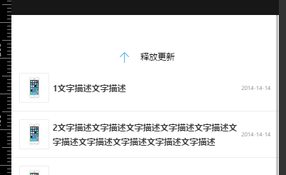

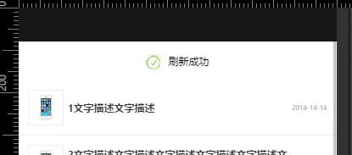

Down:

